Aanvraagformulier
Veenweidefonds

Beste aanvrager,

Bedankt voor je interesse in het Veenweidefonds van Wij.land!

Het doel van dit fonds is om vernieuwende initiatieven te ondersteunen die bijdragen aan een gezond, biodivers en veerkrachtig westelijk veenweidelandschap. Met dit fonds bieden we elke initiatiefnemer (boer, burger én ondernemer) de mogelijkheid om een idee om te zetten in actie. Wij geloven in doen, en leren door te doen. Voor ons is het dan ook belangrijk dat leerervaringen gedeeld worden met anderen zodat zij ook mee kunnen profiteren. Een pilot of project kan mislukken, en dat is niet erg: we leren vaak het meest van de dingen die niet goed gaan. In dat geval vinden we het belangrijk dat je eerlijk en open de goede en minder goede ervaringen wilt delen.

Op de volgende pagina geven we een overzicht van de spelregels, verwachtingen en voorwaarden van het fonds. Lees deze goed voordat je begint met het schrijven van de aanvraag. Daarna volgt het formulier met een aantal vragen. We verzoeken je om deze vragen zo volledig mogelijk te beantwoorden.

Voor vragen of informatie kun je contact opnemen met:
Lou Schiphorst
l.schiphorst@wij.land
M +31 (0) 6 81 13 88 16
Alvast dank voor je aanvraag!

Hartelijke groet,
Team Wij.land

Eerder heeft het Veenweidefonds bijdragen gedaan aan:
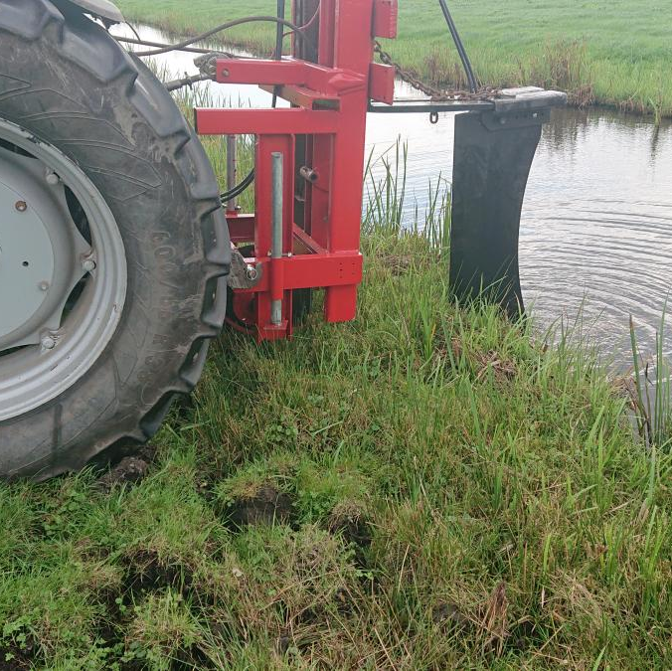
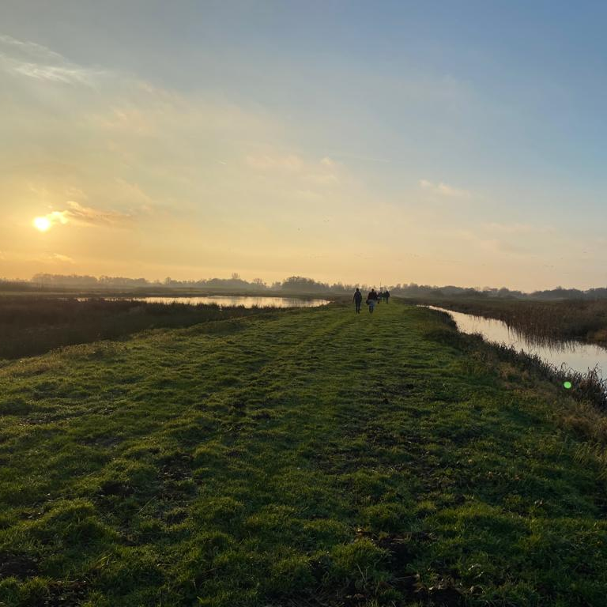
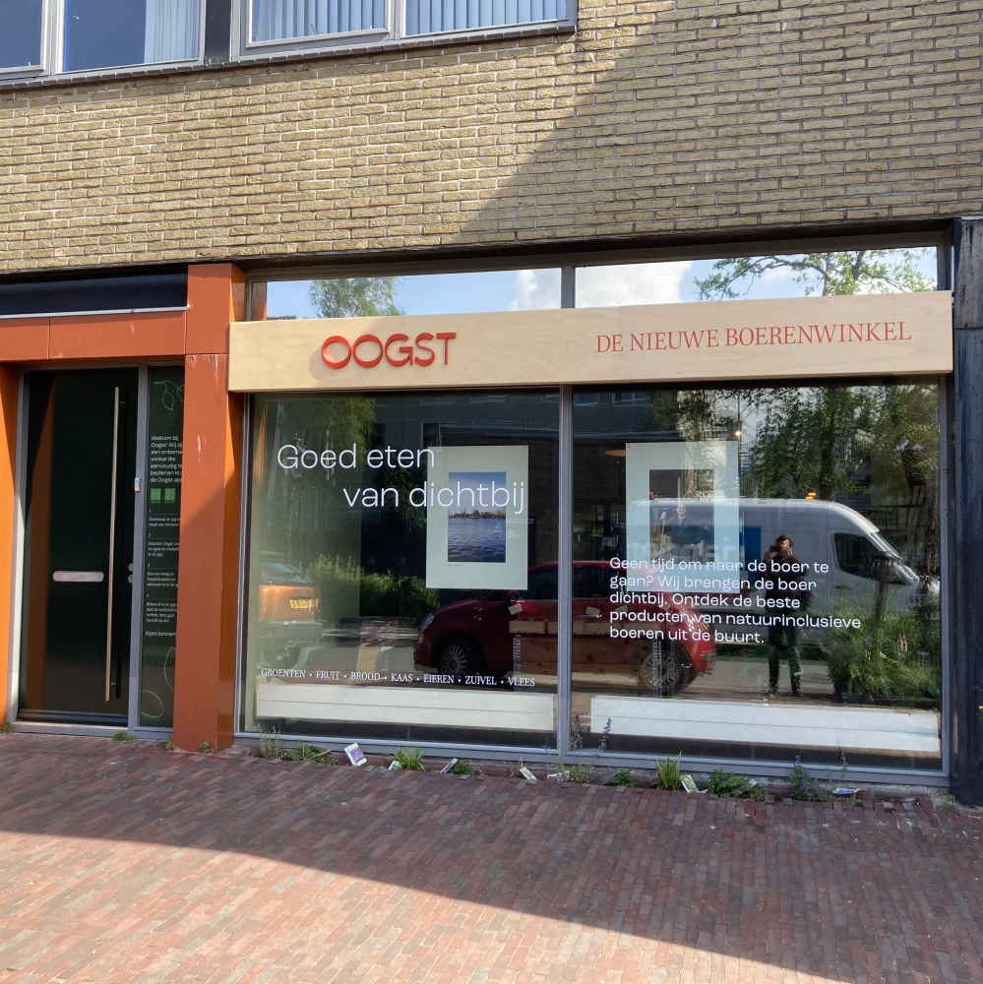

Pilot sub-irrigator

Een technische oplossing voor het maken van watergangen onder de graszode zonder plastic.
Idee Tussen mens en land

Een podwalk waarin mensen middels een wandeling kennis maken met het rijke leven onder hun voeten.
Pilot OOGST winkel

Een onbemande winkel waarin lokale producten van regeneratieve boeren verkocht worden.
Voorwaarden
Aan het fonds zijn een aantal voorwaarden verbonden. Om in behandeling genomen te worden dient de aanvraag aan alle onderstaande voorwaarden te voldoen:
- Het idee is vernieuwend en van toepassing op het veenweidelandschap.
- Het idee draagt bij aan een gezond, biodivers en veerkrachtig westelijk veenweidelandschap.
- Het project bevat een leer- of experimenteer component en is actiegericht. In de aanvraag moet duidelijk blijken wat de leerdoelen in het project zijn. In het projectplan dient ook aandacht te worden gegeven aan het delen van deze geleerde lessen. Communicatie activiteiten voor het delen van de lessen dienen beschreven te worden in het plan en expliciet opgenomen te worden in de begroting.
- De aanvraag dient compleet te zijn aangeleverd inclusief het aanvraagformulier, de begroting en de planning.

Spelregels
Het Veenweidefonds kent een aantal spelregels die hieronder toegelicht worden.
- De maximale bijdrage is € 30.000,- ; welke alleen in uitzonderlijke gevallen volledig wordt toegekend.
- De financiële bijdrage is bedoeld voor het vergoeden van bijvoorbeeld materiaal-, loonwerk- en/of monitoringskosten. Adviseurs kunnen naar redelijkheid ook gefinancierd worden, mits aannemelijk gemaakt kan worden dat deze kennis nodig is om tot actie over te gaan.
- Het Veenweidefonds is niet bedoeld als een aanschafsubsidie. Indien er in het plan sprake is van een aanschaf, kan dat maximaal 10% van het gevraagde budget zijn én dient er goed beargumenteerd te worden hoe anderen ook potentieel voordeel ondervinden van deze aanschaf.
- De meeste financiële bijdragen zijn giften. Wanneer er een commercieel succes te verwachten valt in het project dan is het ook wenselijk om een de aanvraag zo te structureren dat er ook geld terug kan vloeien naar het veenweidefonds. Uiteraard vragen we niet uiterste, maar in redelijkheid en overleg bekijken we graag de mogelijkheden.

Verwachtingen
Indien de aanvraag bij het Veenweidefonds positief beoordeeld wordt, zullen we met de aanvrager een samenwerkingsovereenkomst aangaan. In deze overeenkomsten staan een aantal verwachtingen of afspraken waar we je vooraf graag attent op maken:
We verwachten dat je een administratie bijhoudt bij waaruit blijkt hoe de donatie is besteed en dat je hierover halverwege en aan het einde van het project over rapporteert
- We verwachten dat je ons op de hoogte houdt en informeert bij grote wijzigingen in het projectplan
- We verwachten dat je de geleerde lessen met Wij.land en het Wij.land-netwerk deelt.
- We verwachten dat je openstaat om mee te werken aan publicaties of activiteiten die kunnen dienen als inspiratie- en informatiebron voor anderen.

Algemene gegevens van aanvrager
Naam organisatie
KvK-nummer
Rechtsgeldigvertegenwoordiger
BSN-nummer
E-mailadres
Telefoonnummer
Adres en woonplaats
IBAN
Tenaamstelling IBAN

Notabene: In de rest van dit formulier wordt gesproken over ‘project’, hier verstaan wij ook een ‘pilot’ onder.

Het project
Naam van het project
Locatie
Startdatum
Eind datum

- Geef een korte beschrijving van het project waarvoor je een financiële bijdrage aanvraagt. Licht daarbij toe hoe het project duurzaam en inspirerend is.

- Wat zijn de doelstellingen van het project? Wees hier in zo concreet mogelijk en geef ze puntsgewijs aan.
Indien je assumpties wil testen of vragen wil beantwoorden, beschrijf dan ook puntsgewijs deze assumpties of openstaande vragen.
Doelstellingen:

Assumpties (indien van toepassing):

- Hoe draagt dit project bij aan het bevorderen van een gezond, biodivers en veerkrachtig westelijk veenweidelandschap? Indien van toepassing; Hoe draagt dit project bij aan het realiseren van een (nieuw) verdienmodel met een positieve impact op het landschap?

- Welke activiteiten en uitkomsten zijn voorzien in het project? Hoe wordt er tussentijds gemonitord? Benoem per activiteit de uitkomsten en de wijze van monitoring indien van toepassing.

- Wanneer is het project geslaagd? Wees hierin concreet eventueel met getallen.
Het project is geslaagd als

- Wat is er, naast een financiële bijdrage nog meer nodig om het project te laten slagen? Denk aan kennis of connecties

- Hoe draagt het project bij aan het realiseren van de 4 waarden in het veenweidelandschap? Formuleer dit zo specifiek en meetbaar mogelijk.
Voordat je deze vraag beantwoord vragen we je om eerst deze webpagina en dit filmpje te bekijken.

Inspriatie

Sociale waarde

Natuur-waarde

Financiële waarde
De aanvragers
- Beschrijf de aanvrager(s) die het project wil(len) uitvoeren.

Indien dit personen zijn: Beschrijf hun ervaring, achtergrond, kennis of expertise en rol in het project.

Indien dit organisaties zijjn: Beschrijf de omvang van elke organisatie, het profiel van elke organisatie, de ervaring met (experimenteren in) transitie naar duurzama landbouw op veenweidegrond. Nota bene: de penvoerder dient ook de algemene gegevens van de aanvrager in te vullen.

Bijlagen
Om je aanvraag compleet te maken, vragen we je ook de excel bijlage in te vullen. Hieronder vind je per tabblad nog een aantal aandachtspunten.

- Begroting
In de begroting vragen we je om inzicht te geven in de totale kosten (tijd en geld) van het project, maar ook hoe je deze kosten voorziet te dekken. Maak hier in ook duidelijk welke activiteiten je vanuit Wij.land dekking vraagt. Indien variabele inkomsten (van bijvoorbeeld consumenten) een belangrijke rol spelen vragen we je ook aan te geven wanneer de pilot break-even draait (hoeveel consumenten, tegen welke besteding).

- Planning
Geef per voorziene activiteit – zoals benoemd bij vraag 4 en overeenkomstig met de begroting – aan wanneer deze zal plaatsvinden.

